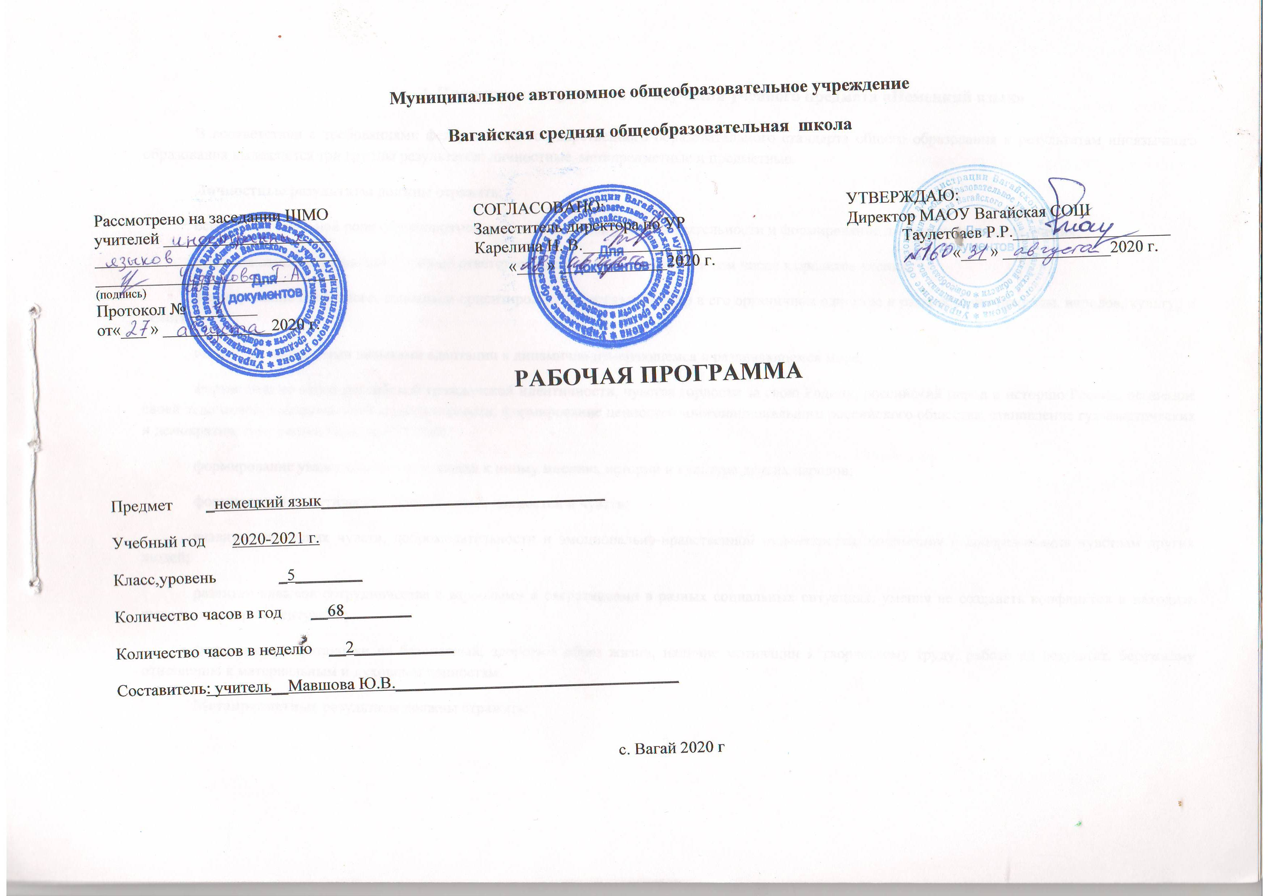1.Планируемые результаты изучения учебного предмета «Немецкий язык».
В соответствии с требованиями федерального государственного образовательного стандарта общего образования к результатам
иноязычного образования выделяются три группы результатов: личностные, метапредметные и предметные.
Личностные результаты должны отражать:
освоение социальной роли обучающегося, развитие мотивов учебной деятельности и формирование личностного смысла учения;
развитие самостоятельности и личной ответственности за свои поступки, в том числе в процессе учения;
формирование целостного, социально ориентированного взгляда на мир в его органичном единстве и разнообразии природы, народов, культур и
религий;
овладение начальными навыками адаптации в динамично изменяющемся и развивающемся мире;
формирование основ российской гражданской идентичности, чувства гордости за свою Родину, российский народ и историю России, осознание
своей этнической и национальной принадлежности; формирование ценностей многонационального российского общества; становление гуманистических
и демократических ценностных ориентаций;
формирование уважительного отношения к иному мнению, истории и культуре других народов;
формирование эстетических потребностей, ценностей и чувств;
развитие этических чувств, доброжелательности и эмоционально-нравственной отзывчивости, понимания и сопереживания чувствам других
людей;
развитие навыков сотрудничества с взрослыми и сверстниками в разных социальных ситуациях, умения не создавать конфликтов и находить
выходы из спорных ситуаций;
формирование установки на безопасный, здоровый образ жизни, наличие мотивации к творческому труду, работе на результат, бережному
отношению к материальным и духовным ценностям.
Метапредметные результаты должны отражать:
умение самостоятельно определять цели своего обучения, ставить и формулировать для себя новые задачи в учёбе и познавательной
деятельности, развивать мотивы и интересы своей познавательной деятельности;
умение самостоятельно планировать пути достижения целей, в том числе альтернативные, осознанно выбирать наиболее эффективные способы
решения учебных и познавательных задач;
умение соотносить свои действия с планируемыми результатами, осуществлять контроль своей деятельности в процессе достижения результата,
определять способы действий в рамках предложенных условий и требований, корректировать свои действия в соответствии с изменяющейся ситуацией;
умение оценивать правильность выполнения учебной задачи, собственные возможности её решения;
владение основами самоконтроля, самооценки, принятия решений и осуществления осознанного выбора в учебной и познавательной
деятельности;
умение определять понятия, создавать обобщения, устанавливать аналогии, классифицировать, самостоятельно выбирать основания и критерии
для классификации, устанавливать причинно-следственные связи, строить логическое рассуждение, умозаключение (индуктивное, дедуктивное и по
аналогии) и делать выводы;
умение создавать, применять и преобразовывать знаки и символы, модели и схемы для решения учебных и познавательных задач;
смысловое чтение;
умение организовывать учебное сотрудничество и совместную деятельность с учителем и сверстниками; работать индивидуально и в группе:
находить общее решение и разрешать конфликты на основе согласования позиций и учёта интересов; формулировать, аргументировать и отстаивать своё мнение;
умение осознанно использовать речевые средства в соответствии с задачей коммуникации для выражения своих чувств, мыслей и потребностей;
планирование и регуляцию своей деятельности; владение устной и письменной речью, монологической контекстной речью;
формирование и развитие компетентности в области использования информационно-коммуникационных технологий (далее ИКТ —
компетенции);
формирование и развитие экологического мышления, умение применять его в познавательной, коммуникативной, социальной практике и
профессиональной ориентации.
Предметными результатами изучения иностранного, в том числе немецкого, языка на начальном этапе являются:

А. В коммуникативной сфере (т. е. во владении иностранным языком как средством общения):
Речевая компетенция в следующих видах речевой деятельности:
говорение:
вести элементарный этикетный диалог в ограниченном круге типичных ситуаций общения, диалог-расспрос (вопрос — ответ) и диалог —
побуждение к действию;
уметь на элементарном уровне рассказывать о себе, семье, домашнем животном, о третьем лице, хобби, любимом школьном предмете, школьных
принадлежностях, покупке; описывать предмет, картинку; кратко характеризовать персонаж;
вербально сигнализировать понимание или непонимание, переспросить, попросить повторить сказанное, говорить громче, сказать слово по
буквам;
уметь дать оценочное суждение или выразить своё мнение и кратко аргументировать его;
выразить сожаление или радость, поблагодарить и ответить на благодарность;
аудирование:
понимать на слух речь учителя и одноклассников; основное содержание небольших доступных текстов с общим и выборочным пониманием в
аудиозаписи, построенных на изученном языковом материале;
чтение:
читать вслух небольшие тексты, построенные на изученном языковом материале, соблюдая правила чтения и нужную интонацию;
читать про себя тексты, включающие как изученный языковой материал, так и отдельные новые слова, и понимать их основное содержание;
находить в тексте нужную информацию, пользоваться словарём;
письменная речь:
владеть техникой орфографически правильного письма;
писать с опорой на образец короткое личное, в том числе электронное, письмо;
заполнять формуляры;
делать записи для устного высказывания;
использовать письменную речь для творческого самовыражения (в общем постере).
Языковая компетенция (владение языковыми средствами):
адекватное произношение и различение на слух всех звуков иностранного языка; соблюдение правильного ударения в словах и фразах;
соблюдение особенностей интонации основных типов предложений;
применение основных правил чтения и орфографии;
распознавание и употребление в речи изученных лексических единиц (слов, словосочетаний, оценочной лексики, речевых клише) и
грамматических явлений.
Социокультурная осведомлённость (межкультурная компетенция):
знание названий стран и некоторых городов изучаемого языка;
знание некоторых литературных персонажей известных детских произведений, сюжетов некоторых популярных сказок, написанных на
изучаемом языке, небольших произведений детского фольклора (стихов, песен);
знание элементарных норм речевого и неречевого поведения, принятых в стране изучаемого языка;
представление о некоторых особенностях образа жизни, быта, культуры стран изучаемого языка;
представление о сходстве и различиях в традициях своей страны и стран изучаемого языка;
понимание роли владения иностранными языками в современном мире на доступном учащимся уровне.
Б. В познавательной сфере:
овладение начальными представлениями о нормах иностранного языка (фонетических, лексических, грамматических);
владение общеучебными и специальными учебными умениями на доступном школьникам уровне;
умение сравнивать языковые явления родного, первого иностранного и второго иностранного языков на уровне отдельных звуков, букв, слов,
словосочетаний, простых предложений;
умение действовать по образцу при выполнении упражнений и составлении собственных высказываний в пределах курса;
совершенствование приёмов работы с текстом с опорой на умения, приобретённые на уроках родного языка и первого иностранного
(прогнозировать содержание текста по заголовку, иллюстрациям и т. д.);
умение пользоваться справочным материалом, представленным в доступном данному возрасту виде (правила, таблицы);
умение пользоваться словарём;
умение осуществлять самонаблюдение и самооценку в доступных пределах.
В. В ценностно-ориентационной сфере:
представление об изучаемом иностранном языке — немецком — как средстве выражения мыслей, чувств, эмоций;
приобщение к культурным ценностям немецкоговорящих народов через произведения детского фольклора, через непосредственное участие в
проводимых праздниках, экскурсиях и туристических поездках.
Г. В эстетической сфере:
владение элементарными средствами выражения чувств и эмоций на немецком языке;
развитие чувства прекрасного в процессе знакомства с образцами доступной иноязычной детской художественной литературы, в процессе
описания картинок, животных.
Д. В трудовой сфере:
умение следовать намеченному плану в своём учебном труде;
участие в подготовке реквизита для инсценирования сценок, сказок.
УМК для 5 класса позволяет выйти на уровень А1 европейских языковых компетенций.

2. Содержание учебного предмета «Немецкий язык»
1. Знакомство (9 ч)
Ученики научатся: приветствовать людей; представляться и говорить, где живут; заполнять анкету; произносить имя по буквам;
говорить, что они любят.
Личные местоимения: ich, du, Sie. Глаголы: heißen, wohnen, mögen, sein. Вопросы с вопросительным словом (wie, was, wo, woher) и ответы на
них. Порядок слов; интонация простого предложения.
2. Мой класс (9 ч)
Ученики научатся: называть числа от 0 до 1000; диктовать телефонные номера; говорить о людях и предметах; говорить, что они любят, а
что нет.
Личные местоимения: er/sie, wir, ihr. Глаголы: kommen, heißen, mögen, sein. Определённый и неопределённый артикли: der, das, die, ein, eine.
Притяжательные местоимения: mein, dein. Предлоги: in, auf. Числа; школьные принадлежности; названия некоторых школьных предметов.
Ударение в предложении; интонация вопросительного предложения; словарное ударение.
3. Животные (9 ч)
Ученики научатся: говорить о животных; проводить интервью в классе; понимать текст о животных; описывать животных; называть цвета.
Спряжение глаголов haben, sein. Вопросы без вопросительного слова. Винительный падеж. Множественное число существительных.
Названия животных, цветов, континентов и частей света. Словарное ударение, краткие и долгие гласные.
4. Маленькая перемена (2 ч)
Повторение
5. Мой день в школе (9 ч)
Ученики научатся: называть дни недели и время суток; описывать свой распорядок дня; понимать и составлять тексты о школе.
Указание времени. Порядок слов в предложениях с указанием времени. Предлоги: um, von … bis, am. Названия часов, времени суток, дней
недели, школьных предметов. Краткая и долгая гласная.
6. Хобби (9 ч)
Ученики научатся: говорить о хобби; договариваться о встрече; говорить, что они умеют, а что нет; спрашивать разрешения; читать и
описывать статистические данные
Глаголы с изменяемой корневой гласной: fahren, lesen, sehen. Модальный глагол können. Глаголы с отделяемой приставкой, рамочная
конструкция. Краткая и долгая гласная.
7. Моя семья (9 ч)
Ученики научатся: описывать картинку; рассказывать о семье; понимать текст о семье; говорить о профессиях
Притяжательные местоимения sein, ihr, unser. Профессии мужского и женского рода, слова, обозначающие родство.
Произношение окончаний –er, -e.
8. Сколько это стоит? (9ч)
Ученики научатся: называть цену; говорить, что они хотели бы купить; рассказывать о том, что им нравится, а что нет; находить
информацию в тексте.
Спряжение глаголов essen, treffen, möchten, порядок слов в предложении: рамочная конструкция.
Словосочетания, дифтонги ei, au, eu.
9.Итоговый контроль (2 ч)
10. Большая перемена (2 ч)
Повторение

3. Тематическое планирование с указанием количества часов, отводимых на освоение каждой темы.

№ урока | Название разделов и тем | Количество часов
 | Знакомство | 9
1. | Формы приветствия и прощания | 1
2. | Как тебя зовут? | 1
3. | Анкета | 1
4. | Буквы немецкого алфавита | 1
5. | Беседа о любимых занятиях | 1
6. | Обучение письму и селективному чтению | 1
7. | Рассказ о себе и о своем друге | 1
8. | Работа над портфолио | 1
9. | Контроль по теме «Знакомство» | 1
 | Мой класс | 9
10. | Введение в тему «Мой класс» | 1
11. | Слабые глаголы в настоящем времени ед.ч. | 1
12. | Употребление слабых глаголов в настоящем времени ед. и мн. ч. | 1
13. | Числительные до 20 | 1
14. | Числительные до 1000 | 1
15. | Школьные принадлежности | 1
16. | Развитие навыков чтения с визуальной опорой | 1
17. | Работа над портфолио | 1
18. | Контроль по теме «Мой класс» | 1
 | Животные | 9
19. | Введение в тему «Животные» | 1
20. | Беседа о домашних животных | 1
21. | Устная речь в игровой ситуации | 1
22. | Множественное число имен существительных | 1
23. | Устная речь в ситуации «Интервью» | 1
24. | Рассказ о любимом животном | 1
25. | Систематизация знаний по теме «Животные» | 1
26. | Работа над портфолио | 1
27. | Контроль по теме «Животные» | 1

 | Маленькая перемена | 2
28-29 | Урок комплексного повторения лексических и грамматических единиц | 2
 | Мой день в школе | 9
30. | Введение в тему «Мой день в школе» | 1
31. | Разные виды чтения | 1
32. | Мой распорядок дня | 1
33. | Чтение и понимание текста страноведческого характера | 1
34. | Расписание уроков | 1
35. | Любимые учебные предметы | 1
36. | Систематизация знаний по теме «Мой день в школе» | 1
37. | Работа над портфолио | 1
38. | Контроль по теме «Мой день в школе» | 1
 | Хобби | 9
39. | Введение в тему «Хобби» | 1
40. | Обучение письменной речи на основе текста | 1
41. | Мои любимые занятия | 1
42. | Спряжение сильных глаголов в настоящем времени | 1
43. | Устная речь по теме «Хобби» в ситуации интервью | 1
44. | Статистические опросы немецких школьников | 1
45. | Спряжение модальных глаголов | 1
46. | Работа над портфолио | 1
47. | Контроль по теме «Хобби» | 1
 | Моя семья | 9
48. | Введение в тему «Моя семья» | 1
49. | Обучение работе со словарем | 1
50. | Притяжательные местоимения | 1
51. | Принадлежность с именами собственными | 1
52. | Развитие навыков чтения с общим охватом содержания | 1
53. | Контроль подготовленной монологической речи | 1
54. | Профессии | 1
55. | Работа над портфолио | 1
56. | Контроль по теме «Моя семья» | 1
 | Сколько это стоит? | 8
57. | Введение в тему «Сколько это стоит?» | 1
58. | Список желаний ко дню рождения | 1
59. | В магазине | 1
60. | Карманные деньки в Германии и России | 1
61. | Свое мнение по проблеме карманных денег | 1
62. | Систематизация навыков разных видов чтения | 1
63. | Работа над портфолио | 1
64. | Контроль по теме «Сколько это стоит?» | 1
 | Итоговый контроль | 2
65-66. | Итоговый контроль | 2
 | Большая перемена | 2
67-68. | Большая перемена | 2
 | Всего: | 68

